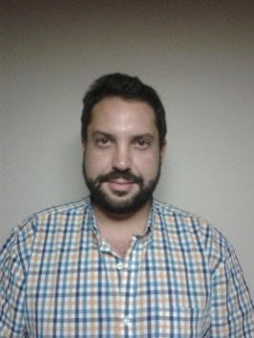Manuel Zoreda García

630231273

[m.zoreda@gmail.com](mailto:m.zoreda@gmail.com)

**Experiencia Profesional**

* 2013 Comercial de productos para jardinería. Canal de ventas: Viveros y gardens; Desarrollo de la cartera de productos: fitosanitarios y abonos.
* 2012 Beca de colaboración para el “Análisis de diversas informaciones relativas a los sistemas forestales en la C.A. de Andalucía”, Departamento de Economía y Gestión Forestal de la E.T.S.I. Montes.
* 2011 Realización de inventarios y ordenaciones de los recursos forestales de biomasa en Extremadura para la Unidad Docente de Termodinámica de la E.T.S.I. Montes.
* 2007-10 Técnico de laboratorio. Proyecto “Mejora de la producción bajo estrés en *Eucaliptus globulus* Labill.” Unidad docente de Fisiología Vegetal, E.T.S.I. Montes. Beca de colaboración, unidad docente de Edafología, para “Determinación de los parámetros ecológicos de los suelos de la Comunidad Valenciana”. Departamento de Silvopascicultura, E.T.S.I. Montes.
* 2003 Colaboración en el Parque Nacional Roztocze (Roztoczansky Narodowy Park) Zwierzyniec, Polonia, en labores de investigación y control del parque.

**Formación**

* Ingeniero de Montes, especialidad Silvopascicultura. E.T.S.I. Montes, Universidad Politécnica de Madrid. PFC temática jardinería.
* Técnico de Brigada Helitransportada. Eural. E.T.S.I. Montes, Universidad Politécnica de Madrid.
* “Curso Básico de Extinción de Incendios Forestales”. Tragsa.
* Curso “Causas y Efectos de los Incendios Forestales”. Universidad de verano U.P.M.
* Curso “Biocombustibles: Una Fuente de Energía Equitativa”. Universidad de verano U.P.M.
* Seminario “Sistemas de Información Geográfica (ArcGIS) en la Ordenación de Montes”, E.T.S.I. Montes.

**Idiomas**

* Inglés nivel alto.

**Otros**

* Manejo de Oficce avanzado.
* Manejo de Sistemas de Información Geográfica en entorno GVSIG, Kosmo y ArcGIS.
* Carnet de conducir B1